教育局生涯規劃教育組
生涯規劃短片教材-(4)向夢想出發

短片名稱：《向夢想出發》
連結：https://lifeplanning.edb.gov.hk/tc/school-administration/videos/7.html
片長：6分05秒
主題：訂立目標．實踐夢想

故事背景：
阿姿是一名少數族裔的中六學生。她對幼兒教育深感興趣，唯中文科成績未如理想，令將要面對大學選科的阿姿感到迷惘。其後班主任陳老師為阿姿安排了參觀幼稚園的活動。活動令對教育充滿熱誠的阿姿更堅信自己的職業志向，在陳老師的鼓勵下，阿姿持之以恆，成功克服中文的困難，最終成為了一名幼稚園教師。今天，阿姿再回到母校，跟同樣為前景感到困惑的阿婷分享經歷。

延伸活動
對象：中一或以上學生

目的：
- 協助同學檢視學習生活，訂立目標。
- 讓同學反思在生涯規劃過程中遇到的困難及解難的方法。
- 協助同學探索出路。

相關生涯規劃探索工具 -「我的生涯規劃歷程」：
- 我的E-課堂 (單元八 ：「訂立我的生涯目標」, 單元十 ：「尋找我的生涯毅力」)
- Shine簡歷庫

相關生涯規劃教育系列影片：
- 生涯規劃●活出真我 III (第三集: 非華裔見習督察 呂文迪)
- 生涯規劃●活出真我 IV (第一集: 消防員 穆偉健)
- 生涯規劃●活出真我 VII (第四集: 香港大學教育學院課程主任 畢軒娜)
〈活動一〉：探討短片內容
老師可以先讓學生看看以下題目，後與學生探討短片內容。

1a) 短片中主角阿姿心儀大學哪一個課程？
__________________________________________________________________________________________
b) 什麼原因令她對升讀此課程欠缺信心呢？
__________________________________________________________________________________________
2 按短片示，舉出兩個成為教育工作者的條件。
a) ________________________________________________________________________________________
b) ________________________________________________________________________________________
1a) 幼兒教育
b) 中文成績不理想 ／對學習中文為第二語言感吃力 / 擔心中文溝通能力

2 有對培育幼兒的堅持和熱誠／有責任感／有耐性／可作為學校與家長溝通的橋樑 ／有教學熱誠

〈活動二〉：訂立目標．衝破難關
短片中主角阿姿擔心中文溝通能力或阻礙她成為幼稚園老師的夢想，她訂立目標，用心學習中文。你可舉出她學習中文的方法嗎？
__________________________________________________________________________________________
__________________________________________________________________________________________
參考答案：
阿姿隨身帶備中文字典／用心認字／多看電視劇集及新聞／不恥下問

在你的學習過程中，你或許如阿姿一樣，面對困難，你有否為自己訂立目標去衝破難關嗎？請你為自己的學習作一個檢視吧！
[初中學生適用]
訂立目標（一）：初中學習生活檢視
老師鼓勵學生作一個學習生活的檢視，可以給學生參考：
如下表10條題目中有8個或以上，表示學生的學習生活表現不俗，如能維持且繼續進步，相信在高中生活有不錯的表現。
若有4-7個，表示學生的學習生活有改善的地方，可思考如何改善。
若只有0-3個，表示學生的學習生活欠佳，須努力改善。
老師鼓勵學生分享其餘的題目。

上學期剛結束了，請你作一個小總結，評估及反思上學期的學習表現。
我能做到……
1 | 交齊功課
2 | 留心聽書
3 | 考試前提早温習
4 | 看課外書
5 | 認真學習
6 | 健康上網
7 | 積極參與課外活動
8 | 善用課餘時間
9 | 閱讀報紙
10 | 在校內或校外獲獎
在學習上最令我滿意的是…
我最好的學習伙伴是…

我一個有效的讀書方法是…
若我有多一次機會，我可以做得更好的是…
在學習上我最感到最困難的是…
我要改掉的一個陋習是…

總結上學期的表現，我這個初中生做得怎樣？（表現指標：1至10）
1 | 2 | 3 | 4 | 5 | 6 | 7 | 8 | 9 | 10
[高中學生適用]
訂立目標（一）：高中學習生活檢視
老師鼓勵學生作一個學習生活的檢視，可以給學生參考：
下表每項以4分計，共10項，以實際分數計算自己的學習表現。
老師鼓勵學生分享其餘的題目。

上學期剛結束了，請你作一個小總結，評估及反思上學期的學習表現。
 |  | 十分不同意 | 不同意 | 同意 | 十分同意
 |  | 1 | 2 | 3 | 4
1 | 我交齊功課。
2 | 我上課專心。
3 | 我願意投入學習、充實自己。
4 | 我在校內或校外獲獎。
5 | 我健康上網。
6 | 我有良好的閱讀習慣。
7 | 我滿意自己的學習表現。
8 | 遇到學科困難時，我會向老師或同學請教。
9 | 我對達成個人目標有把握。
10 | 我有動力改進自我。
我要改掉的一個陋習是…
在學習上我最感到最困難的是…

我最好的學習伙伴是…

在學習上最令我滿意的是…
我須改善的科目是…

總結上學期的表現，我這個高中生做得怎樣？
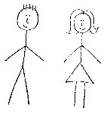
現在的我
35分以上 30分 25分 20分 15分 10分以下
訂立目標（二）：定下行動方案
請為自己訂立3個與學習相關的目標，並留意be SMART：
老師鼓勵學生訂立3個與學習相關的目標，或擴闊至非學術範疇。

S
M
A
R
T
- Specific 特定的 → 需要做什麼具體的工作或行動？
- Measurable 可量度的 → 怎樣才算達致成功或完成任務？
- Achievable 可達到的 → 這工作或行動能否在可見的將來完成？
- Realistic 實際可行的 → 以現時的能力，我能否處理這工作或行動？
- Time Check 有時限的 → 何時能夠完成行動計劃？
目標可與學科成績、讀書習慣、時間管理等方面有關。
例如：
學科成績：學科統一測驗達70%以上 ／ 準時交齊數學科功課
讀書習慣：每天會温習新教的內容
時間管理：先完成功課，後作輕鬆的活動

我期望在下學期，作為初中／高中生，我的表現能達到…
1 | 2 | 3 | 4 | 5 | 6 | 7 | 8 | 9 | 10

（表現指標：1至10）
〈活動三〉：我的夢想職業
短片主角阿姿早有為人師表的職業志向，你自小有什麼志願？你想在哪些行業範疇發展呢？
__________________________________________________________________________________________
__________________________________________________________________________________________
請你按著自己的優勢、面對的障礙及所需的資源繪畫自己的未來夢想職業。
夢想
 |  |  |  |  |  |  | 面對的困難： |  |  |  |  | 所需資源：
解決方法：
 |  |  | 改變想法： |  |  |  |  |  |  |  | 興趣或能力：
 | 面對的困難：
 |  |  |  |  |  |  | 解決方法：
 |  |  |  |  |  |  | 所需資源：
 |  | 興趣或能力：
 |  |  |  |  |  |  |  |  |  |  |  |  |  |  | 起點
〈活動四〉：延伸活動
- 參考網站：生涯規劃資訊網站 https://lifeplanning.edb.gov.hk/tc/career/index.html
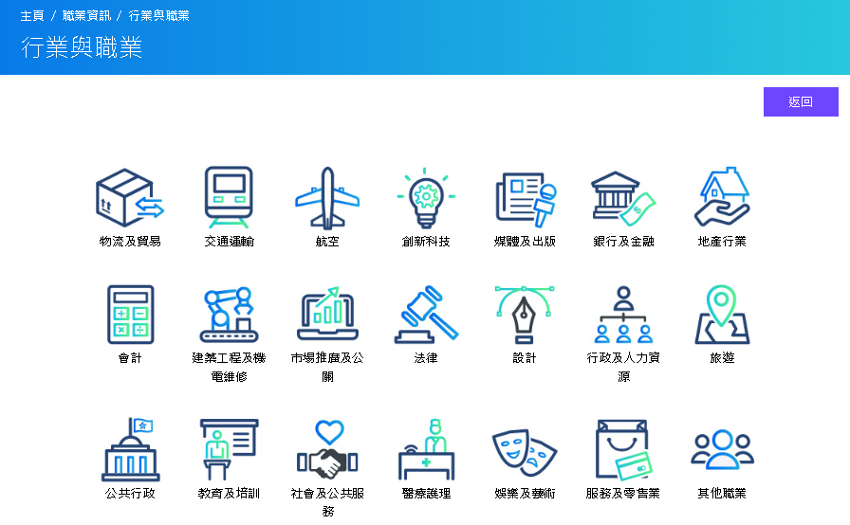
- 參考網站：VTC職業資料庫https://occupation-dictionary.vtc.edu.hk/tc/occupation
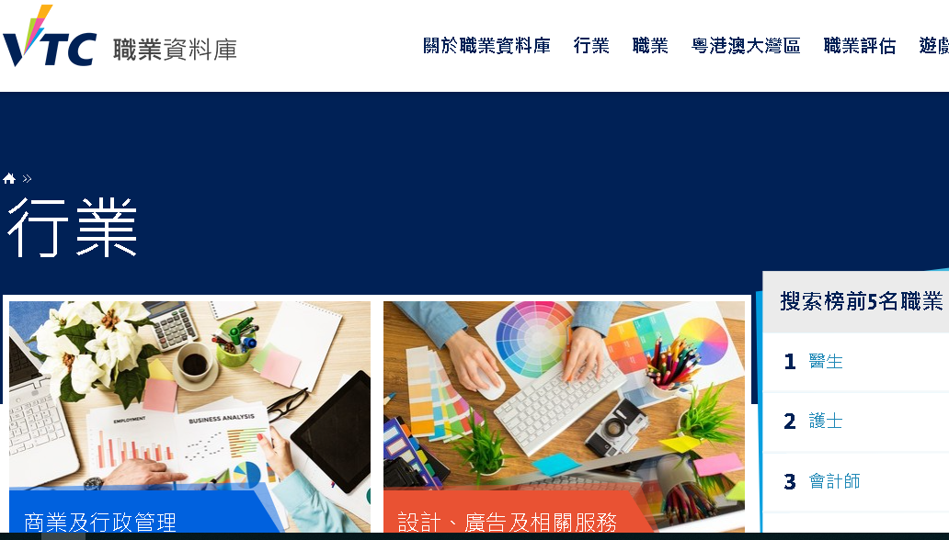

你想從事的職業需要甚麼性格、技能及學歷？請參考以上網站並填寫下表。
職責： | 性格特質：
工作地點／時間： | 入職學歷條件：
薪酬：  [提示﹕薪酬只供參考] | 技能：
相關培訓及課程例子 - 大學學士課程
院校 | 課程名稱
相關培訓及課程例子 - 副學士 / 高級文憑課程 / 其他課程
院校/ 機構 | 課程名稱
[提示﹕不同的機構或組織會提供相關的培訓班或課程。在考慮修讀有關興趣班或課程時，宜謹慎行事及蒐集詳盡資料，如相關學費及修畢課程的認可資格。]
〈活動五〉：延伸活動
老師鼓勵學生搜尋一位從事他們夢想職業的人士的成功故事，或老師可分享一位成功人士的故事，鼓勵學生從真實故事中學習解難、訂下目標及明白夢想是可以實現的。

試搜尋一位從事你夢想職業的人士的故事，並與你的同學分享。
__________________________________________________________________________________________
__________________________________________________________________________________________
__________________________________________________________________________________________
__________________________________________________________________________________________
__________________________________________________________________________________________
__________________________________________________________________________________________

學生工作紙
短片欣賞：《向夢想出發》

生涯規劃資訊網站/主頁/家長/影片/生涯規劃短片—向夢想出發  連結：https://lifeplanning.edb.gov.hk/tc/school-administration/videos/7.html | 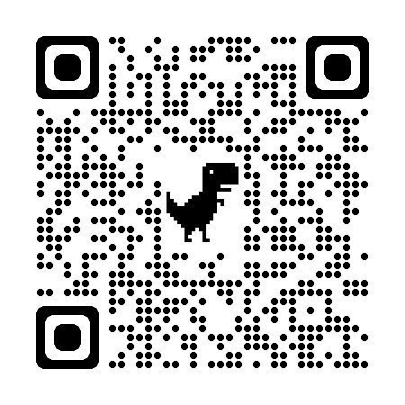

〈活動一〉：探討短片內容

1a) 短片中主角阿姿心儀大學哪一個課程？
__________________________________________________________________________________________
b) 什麼原因令她對升讀此課程欠信心呢？
__________________________________________________________________________________________
2 按短片示，舉出兩個成為教育工作者的條件。
a) ________________________________________________________________________________________
b) ________________________________________________________________________________________

〈活動二〉：訂立目標．衝破難關

短片主角阿姿擔心中文溝通能力或阻礙她成為幼稚園老師的夢想，她訂立目標，用心學習中文。你可舉出她學習中文的方法嗎？
__________________________________________________________________________________________
__________________________________________________________________________________________

在你學習的過程中，你或許如阿姿一樣，面對困難，你有否為自己訂立目標去衝破難關嗎？請你為自己的學習生活作一個檢視吧！

[初中學生適用]
訂立目標（一）：初中學習生活檢視
上學期剛結束了，請你作一個小總結，評估及反思上學期的學習表現。

我能做到……
1 | 交齊功課
2 | 留心聽書
3 | 考試前提早温習
4 | 看課外書
5 | 認真學習
6 | 健康上網
7 | 積極參與課外活動
8 | 善用課餘時間
9 | 閱讀報紙
10 | 在校內或校外獲獎
在學習上最令我滿意的是…
我一個有效的讀書方法是…
我最好的學習伙伴是…

我要改掉的一個陋習是…
若我有多一次機會，我可以做得更好的是…

在學習上我最感到最困難的是…

總結上學期的表現，我這個初中生做得怎樣？（表現指標：1至10）
1 | 2 | 3 | 4 | 5 | 6 | 7 | 8 | 9 | 10
[高中學生適用]
訂立目標（一）：高中學習生活檢視
上學期剛結束了，請你作一個小總結，評估及反思上學期的學習表現。
我要改掉的一個陋習是…
 |  | 十分不同意 | 不同意 | 同意 | 十分同意
 |  | 1 | 2 | 3 | 4
1 | 我交齊功課。
2 | 我上課專心。
3 | 我願意投入學習、充實自己。
4 | 我在校內或校外獲獎。
5 | 我健康上網。
6 | 我有良好的閱讀習慣。
7 | 我滿意自己的學習表現。
8 | 遇到學科困難時，我會向老師或同學請教。
9 | 我對達成個人目標有把握。
10 | 我有動力改進自我。
在學習上我最感到最困難的是…

在學習上最令我滿意的是…

我最好的學習伙伴是…

我須改善的科目是…

總結上學期的表現，我這個高中生做得怎樣？
現在的我
35分以上 30分 25分 20分 15分 10分以下

訂立目標（二）：定下行動方案
請為自己訂立3個與學習相關的目標，並留意be SMART：

S
M
A
R
T
- Specific 特定的 → 需要做什麼具體的工作或行動？
- Measurable 可量度的 → 怎樣才算達致成功或完成任務？
- Achievable 可達到的 → 這工作或行動能否在可見的將來完成？
- Realistic 實際可行的 → 以現時的能力，我能否處理這工作或行動？
- Time Check 有時限的 → 何時能夠完成行動計劃？

目標可與學科成績、讀書習慣、時間管理等方面有關。
例如：
學科成績：學科統一測驗達70%以上 ／ 準時交齊數學科功課
讀書習慣：每天會温習新教的內容
時間管理：先完成功課，後作輕鬆的活動

我期望在下學期，作為初中／高中生，我的表現能達到…
1 | 2 | 3 | 4 | 5 | 6 | 7 | 8 | 9 | 10

（表現指標：1至10）
〈活動三〉：我的夢想職業
短片主角阿姿早有為人師表的職業志向，你自小有什麼志願？你想在哪些行業範疇發展呢？
__________________________________________________________________________________________
__________________________________________________________________________________________
請你按著自己的優勢、面對的障礙及所需的資源繪畫自己的未來夢想職業。
夢想
 |  |  |  |  |  |  | 面對的困難： |  |  |  |  | 所需資源：
解決方法：
 |  |  | 改變想法： |  |  |  |  |  |  |  | 興趣或能力：
 | 面對的困難：
 |  |  |  |  |  |  | 解決方法：
 |  |  |  |  |  |  | 所需資源：
 |  | 興趣或能力：
 |  |  |  |  |  |  |  |  |  |  |  |  |  |  | 起點
〈活動四〉：延伸活動
(1) 參考網站：生涯規劃資訊網站 https://lifeplanning.edb.gov.hk/tc/career/index.html
- 參考網站：VTC職業資料庫https://occupation-dictionary.vtc.edu.hk/tc/occupation

你想從事的職業需要甚麼性格、技能及學歷？請參考以上網站並填寫下表。
職責： | 性格特質：
工作地點／時間： | 入職學歷條件：
薪酬： | 技能：
相關培訓及課程例子 - 大學學士課程
院校 | 課程名稱
相關培訓及課程例子 - 副學士 / 高級文憑課程/ 其他課程
院校 / 機構 | 課程名稱

〈活動五〉：延伸活動
試搜尋一位從事你夢想職業的人士的故事，並與你的同學分享。
__________________________________________________________________________________________
__________________________________________________________________________________________
__________________________________________________________________________________________
__________________________________________________________________________________________
__________________________________________________________________________________________
__________________________________________________________________________________________

